Referat fra Ordførerkollegiet
09 - 10.11.22.
Program:
Onsdag 9. november
Lunsj 1130
1230 Presentasjon av Kongsbergregionen interkommunale politiske råd av Rådsleder Gry Fuglestveit, ordfører i Notodden og daglig leder Eirik André Hopland i Kongsbergregionen IPR
Presentasjon av Kongsbergregionens Oppgavefelleskap ved leder for Rådmannsutvalget Per Sturla Wærnes og daglig leder Britt Inger Kolset
1600 Slutt for dagen
1800 Middag
Torsdag 10. november
0900 Saksbehandling
1000 Verksted: Hvor går veien videre for Grenlandssamarbeidet
1200 Lunsj

Sted: Kongsberg, Quality Hotel Grand

Medlemmer:
Ordfører i Bamble: Hallgeir Kjeldal
Ordfører i Drangedal: Tor Peder Lohne
Ordfører i Kragerø: Grunde Wegar Knudsen
Ordfører i Porsgrunn: Robin Kåss
Ordfører i Siljan: Kjell Abraham Sølverød
Ordfører i Skien: Hedda Foss Five
Kommunedirektør i Skien: Karin G. Finnerud
Rådmann i Porsgrunn: Rose-Marie Christiansen
Grenlandssamarbeidet: Arve Høiberg

Andre: Orienterte om arbeide i Kongsbergregionen 9. november
Ordfører i Notodden: Gry Fuglestveit
Ordfører i Rollag: Viel Jaren Heitmann
Rådmann i Notodden: Per Sturla Wærnes
Daglig leder i Kongsberg IPR: Eirik André Hopland
Dagligleder av Oppgavefellesskapet Britt Inger Kolset

Saksnr. | Ordførerkollegiet
18/22 | Referat.  Referat fra møtet den 23.08.22. ligger vedlagt.  Forslag: Referatet godkjent.
19/22 | Ordførerkollegiet 2023 –Kalender  Forslag på møtedager for 2023 ble behandlet. Med unntak av tidspunkter for møtene i Kommunedirektørkollegiet, ble følgende tidspunkter vedtatt.  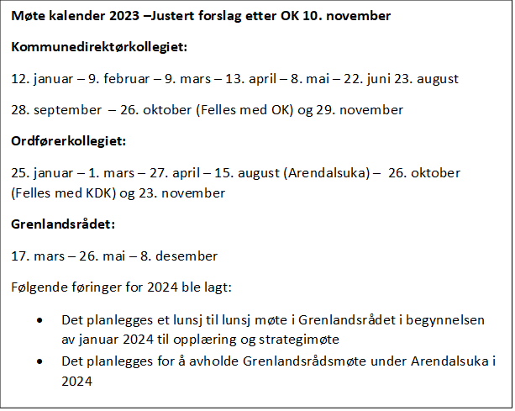
20/22 | Orientering om prosjektmidler til «ilandføring av kabel fra Søndre Nordsjø II til Grenland» fra Oppgavefellesskapet.  Arve orienterte kort om oppstartet arbeide og ba medlemmene om å holde av 6. desember i forhold til møtetidspunkt for prosjektet. Karin orienterte om behandlingen av søknad om midler fra INvest in Grenland med påfølgende bevilgningsvedtak fra KDK  Forslag: Kollegiet tok saken til orientering.
21/22 | Saksliste for Grenlandsrådet  Kollegiet drøftet fremlagt forslag til saksliste for neste rådsmøte 25. november:  - Orientering om de drøftinger for todeling av arbeidet i Grenlandssamarbeidet, -Interkommunalt politisk råd og Kommunale tjenestesamarbeid  - Orientering fra prosjektet Ilandføring av kabel fra Søndre Nordsjø II til Grenland  - Orientering om brev sendt til Justis- og beredskapsminister Emilie Enger Mehl om bekymringen over utviklingen i håndteringen av rus og forebyggende arbeid opp mot ungdom, ved Hedda Foss Fivee  - Orientering om utviklingen av store statlige infrastrukturprosjekter opp mot Statsbudsjettet og ny Nasjonal transportplan 2024 - 2035, ved Arve Høiberg (Rv.36, E18, E134, Byvekstavtalen, Vestfoldbanen)  - Høring: Færre og bedre, -en evaluering av statsforvalterstrukturen  - Regionrådene og ny Telemark fylkeskommune, ved Sven Tore Løkslid  Rådsmøtet avholdes i Siljan fra klokken 0900 til 1200 med påfølgende lunsj.  Sakslista ble vedtatt
22/22 | Eventuelt  I forbindelse med høringen; Færre og bedre, -en evaluering av statsforvalterstrukturen, utarbeider sekretariatsleder et forslag til uttalelse.  Ordførerkollegiet besluttet følgende, etter oppsummering og drøftelse av presentasjonene gitt av Kongsbergregionens politiske og administrative ledelse:  Vedtak: Ordførerne ber kommunedirektørene legge frem forslag til framtidig organisering av Grenlandssamarbeidet basert på erfaring fra Kongsbergregionen, hvor det politiske samarbeidet rendyrkes i Interkommunalt Politisk Råd og utvikling av tjenester plasseres i et eget organ.

